兰州职业技术学院国旗班训练服采购项目参数

序号 | 设备名称 | 具体内容 | 图片 | 技术参数及要求 | 数量 | 单位 | 备注
1 | 迷彩作训服  套 装 | 07夏迷彩服 | 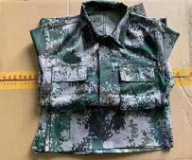 | 斜纹面料，织物密度(根/10cm(根/英寸))  经向：285.3（72.5）纬向：195.6（49.7）；  含74.4％聚酯纤维，14.0％棉，11.6％维纶；耐干摩擦、耐皂洗 、防撕裂防静电。 | 56 | 套
1 | 迷彩作训服  套 装 | 迷彩帽 | 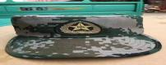 | 含74.4％聚酯纤维，14.0％棉，11.6％维纶；耐干摩擦、耐皂洗 、防撕裂防静电。 | 56 | 顶
1 | 迷彩作训服  套 装 | 07A作训鞋 | 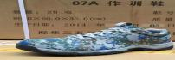 | 数码迷彩鞋采用新型功能材料制成，抗菌卫生、透气干爽、舒适保护、轻便耐用。 | 56 | 双
1 | 迷彩作训服  套 装 | 外腰带 | 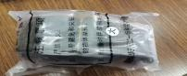 | 含棉33.00％，维纶65％（含微量其他  纤维）编制而成。 | 56 | 条

